Ormánságfejlesztő Társulás

7960 Sellye, Batthyány u. 14.
Tel/Fax: 73-580-025. E-mail: oft@dravanet.hu

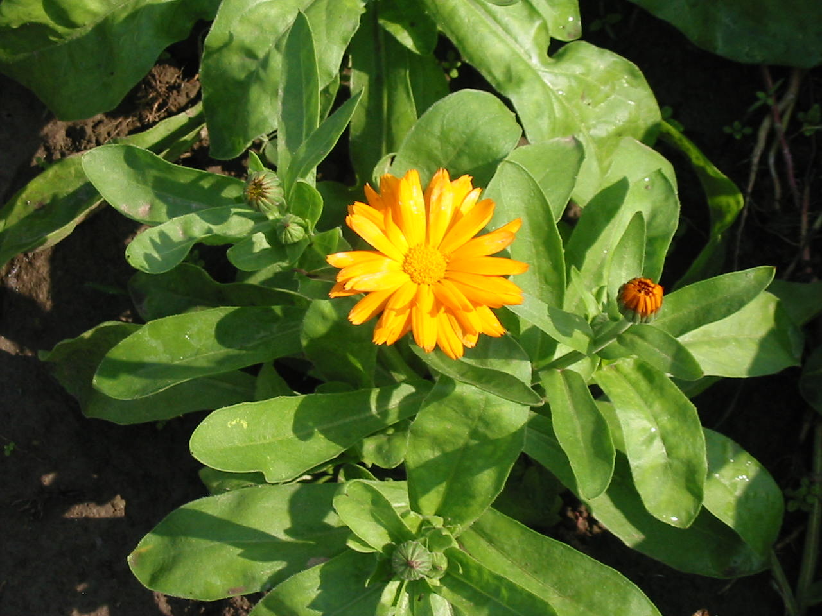

Szerkesztette:

Mics Anikó,
Berta Rita
Papp Zsolt

XV. évfolyam 4. szám 2009. április

Az Ormánságfejlesztő Társulás ingyenes kiadványa

TARTALOM
Hírek
Pályázatok
Pályázati felhívások
Egyéb hírek
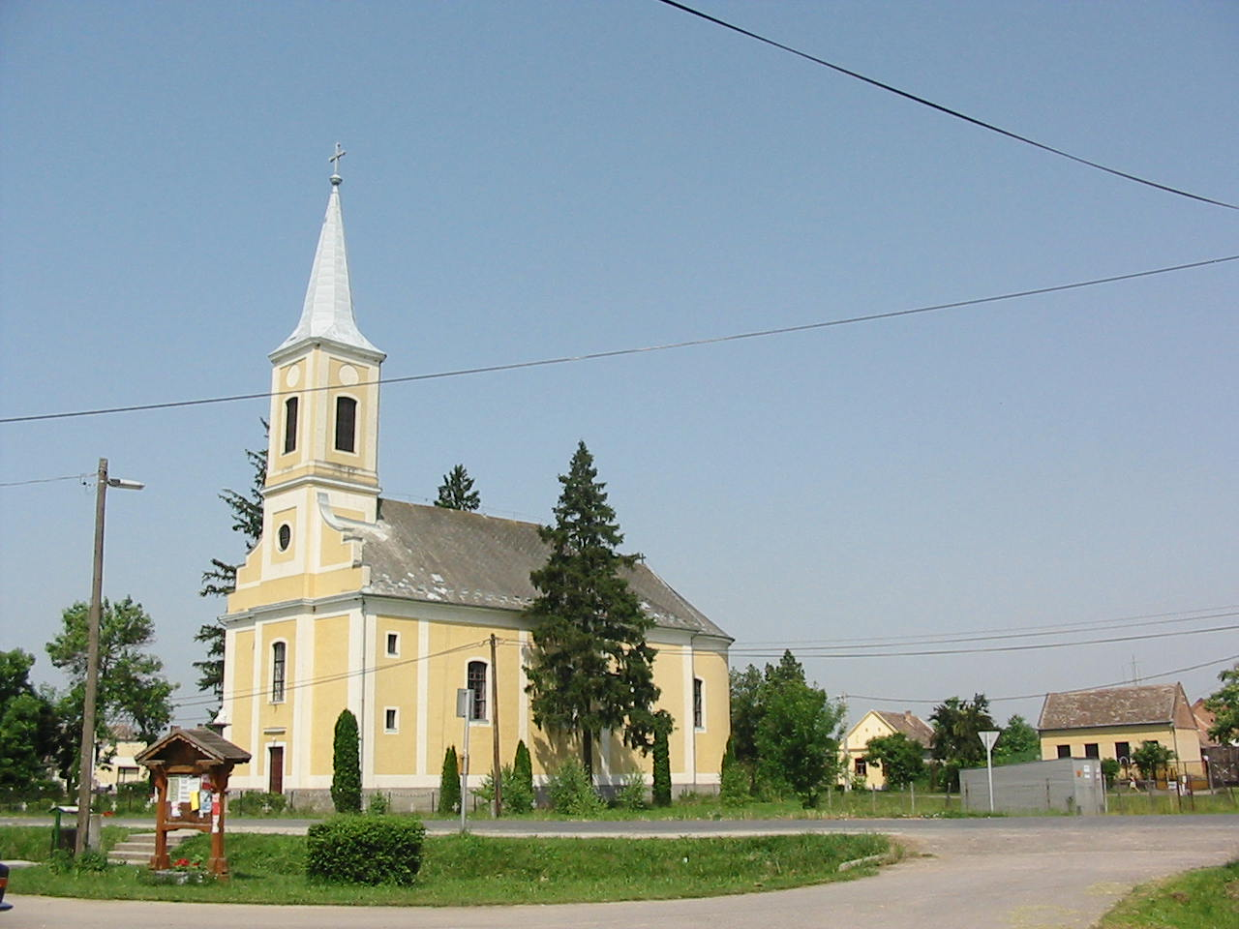

- HIREINK
„Dráván innen, Dráván túl…” Magyar-Horvát Kulturális Kerekasztal együttműködési megállapodása
Magyar oldalról az Ormánságfejlesztő Társulás Egyesület és a Martince Kulturális Egyesület, horvát oldalról pedig a „Pitomačanka” Kulturális Egyesület a „Seljačka Sloga” Kulturális Egyesület a „Virovitica” Kulturális Egyesület a „Đeram” Kulturális Egyesület valamint a „Suhopolje” Kulturális Egyesület között 2008. március 28.-án (szombaton) létrejött a Magyar-Horvát Kulturális Kerekasztal együttműködési megállapodása.
Felek rögzítették, hogy szakmai tevékenységükkel hozzájárulnak a Sellyei Kistérségben illetve Županija Virovitičko-Podravska szomszédos horvát megyében működő civil szervezetek és közművelődési kulturális intézmények által megalakítandó Magyar-Horvát Kulturális Kerekasztal létrehozásához,annak munkájában aktívan részt vesznek. Partnerként részt vesznek az Ormánságfejlesztő Társulás Egyesület a Nemzeti Civil Alapprogram Nemzetközi Civil Kapcsolatok és Európai Integráció Kollégiuma által támogatott „Dráván innen, Dráván túl…” Magyar-Horvát Kulturális Kerekasztal című pályázatának megvalósításában. Az együttműködési megállapodás aláírására a felsőszentmártoni ,,Dráván innen Dráván túl…’’ című rendezvényén került sor. A kultúrműsor keretein belül a horvát partnerek együtteseinek bemutatkozó fellépése is megtekintehető volt. Az este vacsorával és zenés műsorral zárult, melyen a jó hangulatért a magyar-horvát Podravka zenekar és a Gaso Band gondoskodott.
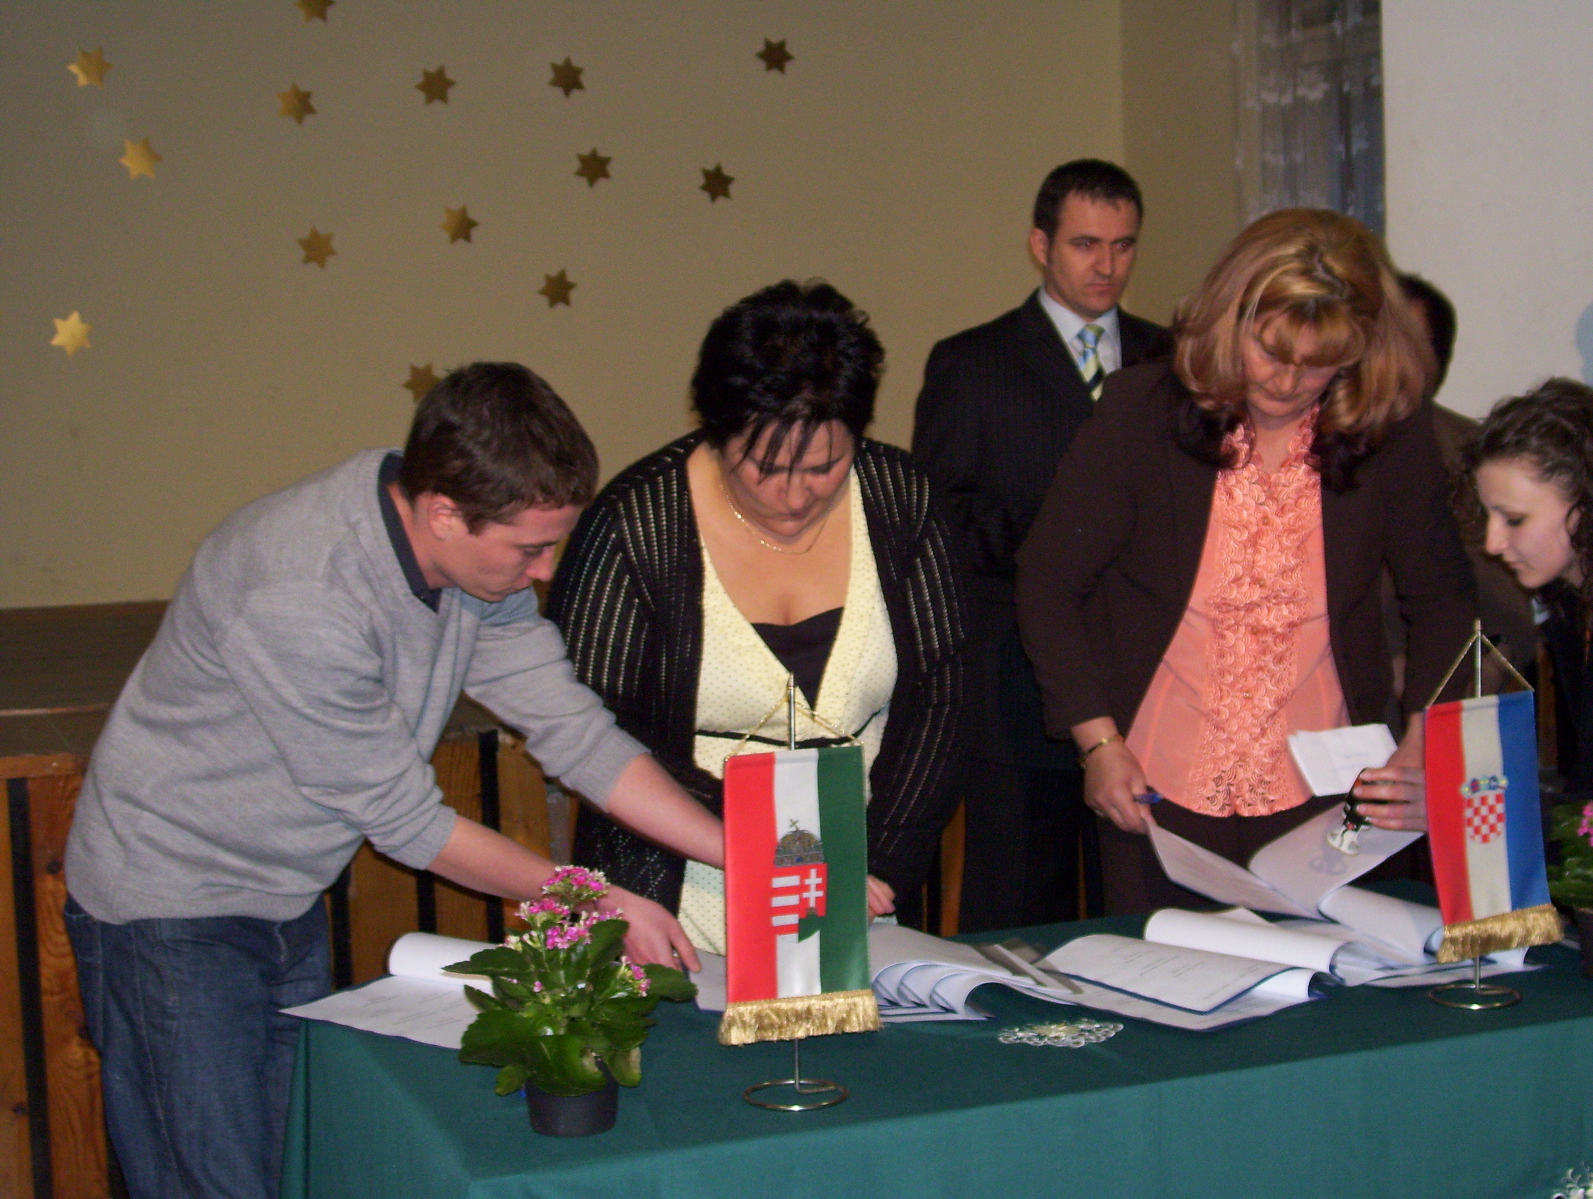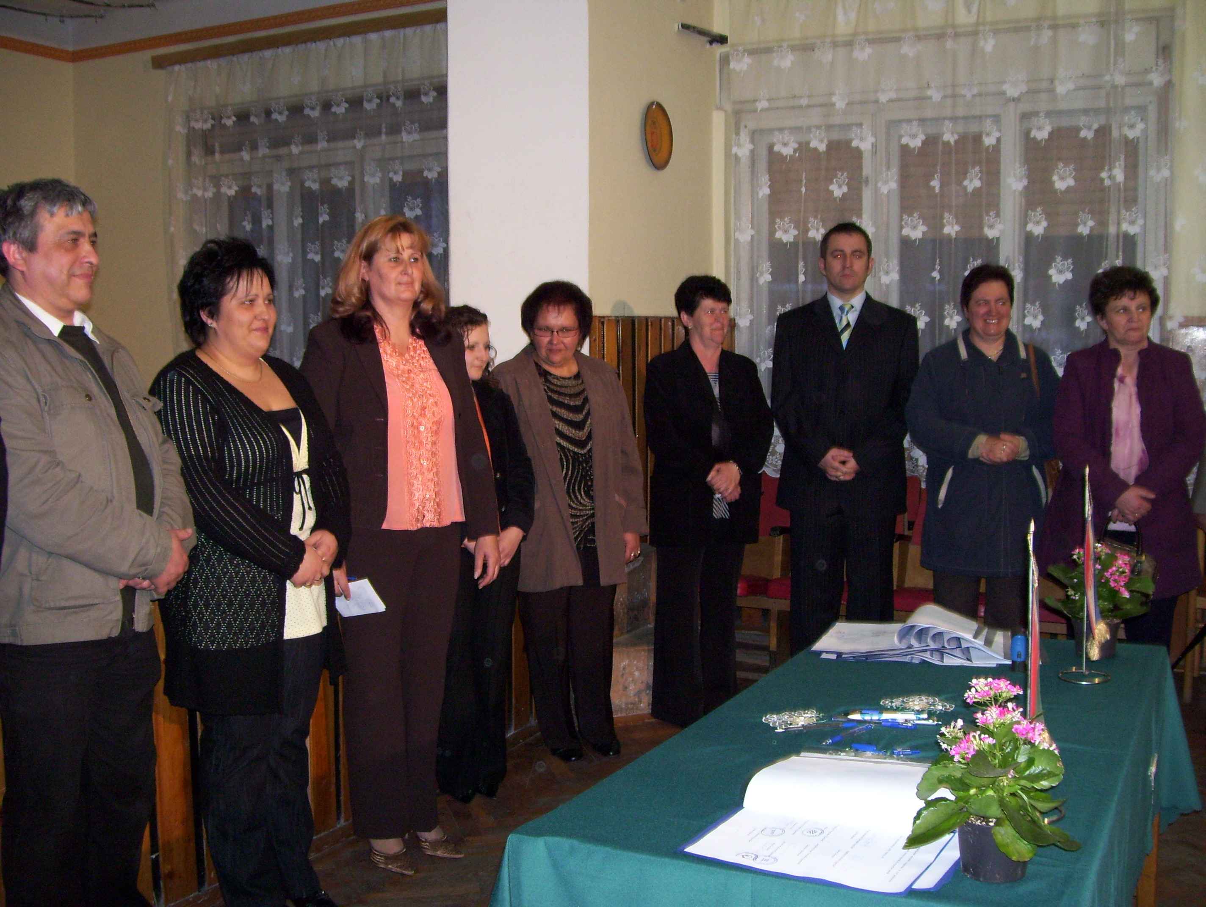
Aláírás Magyar-horvát oldal

10 EGYÉB HÍREK

Ormánságfejlesztő Társulás Egyesület munkatársai:


Mics Anikó: irodavezető, pályázati referens, projektmenedzser

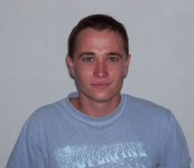
Papp Zsolt: projektmenedzser, Sellyei Kistérségi Foglalkoztatási Paktum,


Berta Rita: foglalkoztatási referens, Sellyei Kistérségi Foglalkoztatási Paktum Paktum, irodavezető

Társulásunk munkatársai a felmerülő kérdésekkel kapcsolatban szívesen állnak rendelkezésükre

9 EGYÉB HÍREK

„Kincsek között élünk”
Dráva menti kerékpártúra

Az idei évben kerül másodszori megrendezésre a körülbelül negyven km-t érintő biciklitúra.

Indulás: 2009. május 16.
9:00, Sellyei kastély elől

Állomások: 1. Bodása Kézműves Műhely: Szatyor Győző féle fafaragás
2. Drávafok: Fodor kúria: Bioecetes és mézzel készített frissítő
3. Markóc-Drávakeresztúr: „Nyájas” fogadtatás
4. Felsőszentmárton: Dráva töltés (kerékpárúton)
5. Drávasztára: Hajókikötő, ebéd /Szürkemarhapörkölt vagy halászlé/
6. Drávaiványi: templom megtekintése, kerékpáros pihenő, ott készült pálinka és főtt perec fogyasztása
7. 17:00 érkezés vissza a Sellyei kastélyhoz.

Nevezési díj: - felnőtteknek- 1000Ft
- 18év alattiaknak- 500Ft
- 80év felettieknek- ingyenes!!!

Rendezők: az útvonalba eső Önkormányzatok

Jelentkezni: Sellye Művelődési Ház
Csutorás Jánosné 06/70-361-9923

Korlátozott számban kerékpár is kölcsönözhető: 1000Ft/db

2 Híreink

Telephelyfejlesztés (DDOP-2009-1.1.1./D)
A pályázatok benyújtása 2009. április 30-tól, 2009. június 30-ig lehetséges
A támogatás célja: A pályázat célja a mikro, kis- és középvállalkozások (a továbbiakban KKV-k) működési helyszínéül szolgáló infrastruktúra fejlesztésével a vállalkozások üzleti környezetének, s ez által közvetve a régiók foglalkoztatási helyzetének a javítása. A pályázati kiírás a KKV-k működési helyszínéül szolgáló meglévő, működő telephelyek modernizációját és bővítését, nem megfelelő telephelyeik cseréjét, a telephelyek kihasználtságának növelését kívánja elősegíteni, a KKV-k versenyképességének megőrzése, fokozása érdekében, a foglalkoztatottság megtartása, javítása mellett.
A pályázati kiírás közvetett célja a KKV-k tevékenységének erősítése, a régiós kis- és középvállalkozások tőkeellátottságának növelése, továbbá annak előmozdítása, hogy a telephelyfejlesztéssel járó beruházások hozzájáruljanak a régió foglalkoztatottsági szintjének megtartásához, növeléséhez..
Rendelkezésre álló forrás 1,74 Mrd Ft
Kedvezményezettek köre
A pályázati kiírásra kizárólag a 800/2008/EK rendelet (a Szerződés 87. és 88. cikke alkalmazásában a támogatások bizonyos fajtáinak a közös piaccal összeegyeztethetőnek nyilvánításáról) alapján mikro-, kis- és középvállalkozásnak minősülő alább felsorolt azon vállalkozások pályázhatnak, amelyek éves átlagos statisztikai állományi létszáma a pályázat benyújtását megelőző legutolsó lezárt, teljes üzleti évben (2008. év) minimum egy fő volt:
• Gazdasági társaságok (112, 113, 114, 211, 212)
• Szövetkezetek (121, 122, 124, 125, 129)
• SZJA hatálya alá tartozó egyéni vállalkozók (231, 232)
Konzorciális együttműködésben beadott pályázat nem támogatható. Az Általános Feltételek c. dokumentum konzorciumokra vonatkozó részei jelen kiírás tekintetében nem relevánsak.
A támogatás mértéke 50%
A támogatás összege: Igényelhető támogatás összege leghátrányosabb helyzetű kistérségek
esetében
Min: 10 millió Ft Max: 150 millió Ft
Forrás: www.tender.sff.hu

3 Híreink

Magyar-horvát pályázati felhívás közös határ menti fejlesztésekre
A Nemzeti Fejlesztési Ügynökség és a horvát Területfejlesztési, Erdészeti és Vízgazdálkodási Minisztérium pályázatot hirdet a Magyarország-Horvátország IPA Határon Átnyúló Együttműködési Program 2007-2013 keretében. A program nyitó rendezvényére, és az azt követő konferenciára a április 1-jén került sor Horvátországban. Az eseményen részt vett Varju László, a Nemzeti Fejlesztési és Gazdasági Minisztérium államtitkára, José Palma Andrés, az Európai Bizottság igazgatója és Milivoj Mikulic területfejlesztési államtitkár.
A program koordinációját közös magyar és a horvát szervezetek látják el. A program hosszú távú célja a határrégió két oldala közötti intenzív társadalmi-gazdasági kapcsolatokon alapuló kultúra, és a tudásalapú fejlődés támogatása, a természeti és kulturális örökség sikeres menedzselésének elősegítse.
A programban olyan specifikus célok is szerepelnek, mint a Dráva-völgy és az ahhoz kapcsolódó természeti és vidéki területek környezeti stabilitásának és vonzerejének növelése. A Dráva-Duna vidékből és a hozzá szervesen kapcsolódó területekből közös, fenntartható regionális vonzerő alakítható ki. Az aktív- és ökoturizmus élénkítése érdekében szükség van infrastruktúra-fejlesztésre: látogatóközpontok, erdei iskolák, vízisport-centrumok, kerékpárutak, turistaösvények kialakítására. Ennek megtervezése közös munka lehet, amelyet az unió is támogat. Szintén közös érdek a kulturális örökség fejlesztése, a kulturális értékek és a hagyományok népszerűsítése, valamint az emberek, az oktatási és civil szervezetek közötti intenzív kulturális és oktatási kapcsolatok előnyeinek kihasználása. A program nagy hangsúlyt helyez az esélyegyenlőségre, a fenntarthatóságra, a kétnyelvűségre és a határon átnyúló együttműködésre..
A pályázati felhívás keretében összesen 11,6 millió euró uniós áll rendelkezésre. A projektek Magyarországon az Európai Regionális Fejlesztési Alap (ERFA) és a Magyar Köztársaság, Horvátországban az Előcsatlakozási Támogatási Eszköz (IPA) és a Horvát Köztársaság társfinanszírozásával valósulnak meg
A felhíváshoz kapcsolódó pályázati dokumentáció és további részletes információ a: www.hu-hr-ipa.com
Forrás: www.nfu.hu

8 PÁLYÁZATI FELHÍVÁSOK

Alternatív munkaerő- piaci szolgáltatások, képzések nyújtása és megismertetése (HEFOP 2.3.3-09/1)
A pályázat benyújtása 2009. április 1-től, 2009. április 29-ig lehetséges
A pályázati kiírás céljai
- Hátrányos helyzetű emberek munkaerő- piaci helyzetének javítása: a kompetenciák fejlesztésével, rövid időtartamú felkészítők és/ vagy képzések nyújtásával, illetve beilleszkedésük elősegítésével;
- Hátrányos helyzetű emberek számára ismeretek átadása és szolgáltatások biztosítása;
- A helyi szükségleteket és közös érdekeiket felismerő szervezetek (non-profit, önkormányzati és állami szervek, intézmények) összefogásának erősítése;
- A munkaerő- piaci szolgáltatások bentlakásos formában történő nyújtásának pilot rendszerszerű kipróbálása;
- Az érintett személyek kompetenciáinak fejlesztése a TÁMOP foglalkoztatási és szociális területen kiírásra kerülő konstrukciói keretében való részvételük lehetővé tétele érdekében.
Rendelkezésre álló forrás
A pályázat meghirdetésekor rendelkezésre álló keret: 1 000 000 000 Ft.
Kedvezményezettek köre
Jelen pályázati kiírás keretében az alábbi szervezetek pályázhatnak főpályázóként:
- egyesületek (KSH 52);
- szakszervezetek, munkavállalói érdekképviseletek (KSH 53);
- köztestületek (KSH 54);
- egyházak, egyházi intézmények (KSH 55);
- alapítványok (KSH 56);
- közhasznú társaságok (KSH 57)
- közhasznú tevékenységet folytató non-profit gazdasági társaságok (KSH 599, KSH 69)
Kizárólag önálló gazdálkodási jogosultsággal rendelkező szervezetek jogosultak pályázni.A pályázatok önállóan és maximum három tagból álló (főpályázó és partnerszervezet) konzorciumi együttműködés keretében is benyújtásra kerülhetnek. Konzorcium esetén a konzorciumvezető (főpályázó) szervezet feladata a projektmenedzsment biztosítása, a projekt megvalósításának koordinálása, a partneri együttműködés szervezése és fenntartása.
Forrás: www.nfu.hu

7 PÁLYÁZATI FELHÍVÁSOK

Az Ormánságfejlesztő Társulás Egyesület ingyenes tanácsadást nyújt illetve vállalja pályázatok megírását.

Érdeklődni a 73/580-025-ös vagy a 20/559-2279-es telefonszámokon, illetve személyesen a Sellye, Batthyány u. 14. sz. alatt (Művelődési Ház), vagy az oft@dravanet.hu e-mail címen.

Hírlevelünket már az interneten is olvashatja!

www.ormansag.hu/aktuális

4 PÁLYÁZAI FELHÍVÁSOK

Ivóvízellátás biztonságának javítása (KEOP–2009–1.3.0/B és KEOP–2009–7.1.3.0/B)
Végső benyújtási határidő: 2010. december 6.
A támogatás célja: A lakosság egészséges ivóvízzel való ellátása érdekében a vízellátás biztonságának javítása - a vízellátás biztonságát javító projektek keretében - azokon a településeken, ahol a közüzemi vízmű által szolgáltatott víz minősége jellemzően megfelel a 98/83/EK irányelvben és a hatályos 201/2001. (X.25.) Kormány rendeletében rögzített határértékeknek, ugyanakkor a vízellátás biztonságát jelentős kockázatok terhelik az üzemelő vízbázis súlyos veszélyeztetettsége miatt, vagy pedig a nem közüzemi vízbázis kiváltása szükségessé válik.
Rendelkezésre álló forrás: A projektek előkészítésére rendelkezésre álló tervezett támogatási keretösszeg az útmutató megjelenésekor 37,5 milliárd forint. A konstrukció keretében a projektek megvalósítására 9 milliárd forint áll rendelkezésre a 2009-2013. időszakban. A forint/euró árfolyam változásával a pályázati keretek módosulhatnak.
Kedvezményezettek köre:
1. Helyi önkormányzatok (321) egyénileg;
2. Helyi önkormányzatok társulásai (322, 366, 951);
3. Helyi önkormányzatok képviselőjeként eljáró költségvetési szerv (kizárólag az 1. fordulóban)
4. A Magyar Állam (mint közműtulajdonos) felhatalmazása alapján, saját nevében eljáró szervezet és települési önkormányzat(ok) közösen (konzorcium);
5. A Magyar Állam (mint közműtulajdonos) felhatalmazása alapján, saját nevében eljáró, az állam többségi tulajdonában lévő Zrt. (114);

Honlap: www.nfu.hu

5 PÁLYÁZATI FELHÍVÁSOK

Terülj-terülj asztalkám

A pályázat benyújtásának határideje: 2009. április 24.
1. A pályázat célja
A Magyar Élelmiszerbank Egyesület pályázatot hirdet civil szervezeteknek azzal a céllal, hogy minél több rászoruló gyermek vehessen részt színvonalas és élményekben gazdag gyermeknapi rendezvényeken. A pályázaton kiválasztott szervezetek természetbeni támogatást kapnak a rendezvényhez szükséges élelmiszer formájában.
Május utolsó vasárnapja a Gyermekek Napja. Sokuk számára azonban nem adatik meg az önfeledt ünneplés lehetősége. Az Élelmiszerbank most ehhez szeretne segítséget nyújtani olyan szervezeteknek, amelyek szociálisan hátrányos helyzetű gyermekek számára szerveznek rendezvényt ezen a napon.
2. A támogatás formája
A pályázaton kiválasztott szervezetek a gyermeknapi rendezvényük megszervezéséhez egyszeri élelmiszer-támogatásban részesülnek. Az Élelmiszerbank rendelkezésre álló készleteinek függvényében tud adományokat adni, várhatólag üdítőitalt, zöldségkonzervet, édességet és egyéb tartós élelmiszereket.
3. Pályázók köre
Pályázatot nyújthat be minden Magyarországon 2007. december 31. előtt bejegyzett jogi személyiséggel rendelkező közhasznú vagy kiemelten közhasznú nonprofit szervezet.
Nem nyújthatnak be pályázatot:
- a pártok,
- a munkaadói és munkavállalói érdekképviseleti szervezetek,
- a biztosító egyesületek,
- az egyházak,
- a közalapítványok,
- közhasznú társaságok,
A pályázat benyújtásának határideje: 2009. április 24.
Benyújtás módja: a pályázati adatlapot és annak minden mellékletét csak e-mailben tudjuk fogadni, a következő e-mail címre: elelmiszerbank@elelmiszerbank.hu
Bővebb információ : www.tender.sff.hu
www.elelmiszerbank.hu

6 PÁLYÁZATI FELHÍVÁSOK

Kerékpárforgalmi hálózat fejlesztése (DDOP-2009-5.1.1)
Beadási határidő: 2009. június 22.
Támogatás célja
A konstrukció célja a régióban helyi és helyközi hivatásforgalmi, közlekedési célú kerékpárforgalmi létesítmények építése, a régió kerékpáros közlekedési infrastruktúrájának kialakítása, bővítése, a már meglévő elemek hálózatba szervezése környezetileg fenntartható módon.

Kedvezményezettek köre
Általános, valamennyi régióra érvényes pályázói kör:
- Települési önkormányzatok
- Önkormányzati társulások
- Központi költségvetési szervek és intézményeik
Pályázat benyújtására konzorciumi formában is lehetőség van.
Önállóan nem, konzorciumi tagként pályázhatnak:
- Magyar Közút Kht.
- Nemzeti Infrastruktúra Fejlesztő Zrt.

Támogatási feltételek / A támogatható tevékenységek köre
Támogatás igényelhető kerékpárforgalmi létesítmények kialakításához:
- egy, két és három számjegyű főutak átkelési (belterületi) szakaszai mentén;
- négy- és ötszámjegyű (összekötő, bekötő) utak külterületi, illetve belterületi átkelési szakaszai mentén, valamint
- egyéb nyomvonalon a települések belső, helyi közútjai mentén, vagy azokat tehermentesítve vezetett, a mindennapos közlekedés részére,
közlekedésbiztonsági, hivatásforgalmi, közlekedési célú kerékpárutak
kerékpárforgalmi létesítmények építésére.

Támogatás mértéke (%): 85
Hátrányos helyzetű, vagy átmenetileg hátrányos helyzetű kistérség esetén legfeljebb: 90%
Támogatás minimum összege: 20 000 000.- HUF maximum: 200 000 000.- HUF
Támogatható projektek száma: 6
Forrás: www.tender.sff.hu

